# **Nanodegree Engenheiro de Machine Learning**

## Modelo de previsão de vendas da Rossmann

## **Projeto final**

Fabio Shindi Uchidate

01 de agosto de 2018

## **I. Definição**

## Visão geral do projeto

Para melhorar os lucros, atualmente as empresas buscam trabalhar com o menor estoque e alocação de recursos possíveis. O processo é puxado pelo cliente, e não mais empurrado como acontecia antes. O que acarretava imensos estoques e pouca eficiência. Esse novo processo vem se aprimorando por meio da logística e da previsão de vendas. Através do cruzamento de dados de pesquisas de mercado, tendências e histórico de vendas, as empresas têm assim definido uma melhor estratégia de demanda e sobrevivido em meio a forte concorrência.

Com a Rossmann não é diferente, a rede alemã de drogarias opera mais de 3.000 drogarias em 7 países europeus e sabe que suas vendas podem ser influenciadas por vários fatores, como promoções, proximidade de concorrentes, feriados, sazonalidade, localidade, entre outros. Seus gerentes de drogarias têm a tarefa de prever suas vendas diárias com até seis semanas de antecedência, porém com milhares de gerentes individuais prevendo vendas com base em suas circunstâncias únicas, a precisão dos resultados pode ser bastante variada.

A área de supermercados, indústrias de alimentos, bem como outros setores enfrentam desafios parecidos. Eu, como Engenheiro de Alimentos, tendo trabalhado na área de consultoria empresarial com foco em resultados, tive o interesse de vasculhar e entender melhor os dados da Rossmann.

## Descrição do problema

Em sua primeira competição no Kaggle, a Rossmann propôs o desafio de prever 6 semanas de vendas diárias para 1.115 lojas localizadas em toda a Alemanha. Previsões de vendas confiáveis permitem que os gerentes de loja criem agendas de pessoal eficazes que aumentam a produtividade e a motivação. Ao ajudar a Rossmann a criar um modelo de previsão robusto, os gerentes de loja poderão manter o foco naquilo que é mais importante para eles: seus clientes e suas equipes.

Embora a competição já esteja encerrada, o desafio continua válido. Sempre podemos melhorar algo existente.

(https://www.kaggle.com/c/rossmann-store-sales)

## Métricas

De forma que o desempenho do modelo será avaliado utilizando o RMSPE (Root Mean Squared Predction Error), que é a raiz quadrada do erro quadrático médio, implantarei a função RMSPE no projeto, de forma que o avaliador da Udacity possa executar o código. Quanto mais próximo de zero, melhor é o ajuste entre as unidades.

O RMSPE tem a seguinte fórmula:

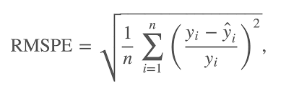

onde yi denota as vendas de uma única loja em um único dia e ˆyi denota a previsão correspondente. Dados de dias e lojas que não venderam, são ignorados na pontuação.

# II. Análise

## Exploração de dados

O projeto usa um total de três arquivos de dados, "train.csv" para treinamento do modelo, "store.csv" para informações da loja Rossmann e "test.csv" para prever o atributo "Sales".

Os registros históricos de vendas das 1115 lojas fornecidas pela Rossmann são as seguintes:

|  |  |
| --- | --- |
| **Nome da coluna** | **Significado** |
| Id | Identificação (Store, Date) |
| Store | Identificação que representa uma tupla (Store, Date), dentro do conjunto de testes |
| Sales | Volume de vendas diárias *( 🡪 NOSSA PREVISAO)* |
| Customers | Quantidade de clientes em um determinado dia |
| Open | Indicador se loja estava aberta: 0 = fechada, 1 = aberta |
| StateHoliday | Indica um feriado estadual. Normalmente todas as lojas estão fechadas nos feriados estaduais. a = Feriado público, b = Páscoa, c = Natal, 0 = não feriado |
| SchoolHoliday | Indica se a (Store, Date) foi afetada pelo fechamento das escolas |
| Storetype | Diferencia entre 4 modelos de lojas diferentes: a, b, c, d |
| Assortment | Descreve um nível de funcionamento: a = básico, b = extra, c = estendido |
| CompetitionDistance | Distância em metros até a loja concorrente mais próxima |
| CompetitionOpenSince [Month/Year] | Indica o ano e mês aproximado do momento em que o concorrente mais próximo foi aberto |
| Promo | Indica se uma loja está executando uma promoção nesse dia |
| Promo2 | Promo2 é uma promoção contínua e consecutiva para algumas lojas: 0 = loja não está participando, 1 = loja está participando |
| Promo2Since[Year/Week] | Descreve o ano e a semana em que a loja começou a participar do Promo2 |
| PromoInterval | Descreve os meses em que o Promo2 começou e reiniciou. Por exemplo, "fev, mai, ago, nov" significa que uma rodada de promoção começou em fevereiro, outra em maio, outra em agosto, e mais outra em novembro de qualquer ano para aquela loja |

Investigando preliminarmente a partir de uma amostra de dados, pode-se ver que alguns dos atributos se relacionam a tempo, como 'StateHoliday', 'SchoolHoliday', 'Promo', entre outros. E ainda que alguns campos de alguns atributos como "Promo2", "Open" contém valores ausentes.

Para recursos binários (os valores podem ser apenas 1 ou 0), então é razoável preencher os valores ausentes. Um exemplo é o caso dos atributos Open e Sales, onde caso Open esteja ausente, podemos preenchê-lo conforme o atributo Sales, ou seja, se Sales > 0, significa que a loja está aberta, sendo o inverso também verdadeiro.

Já em relação aos outliers, podemos analisar através dos quartis e da variância, principalmente nos atributos 'Customers' e 'Sales'. Podendo estas duas características serem diretamente descartadas após o teste, uma vez que podemos prever o valor de 'Sales' com os dados restantes.

## Visualização exploratória

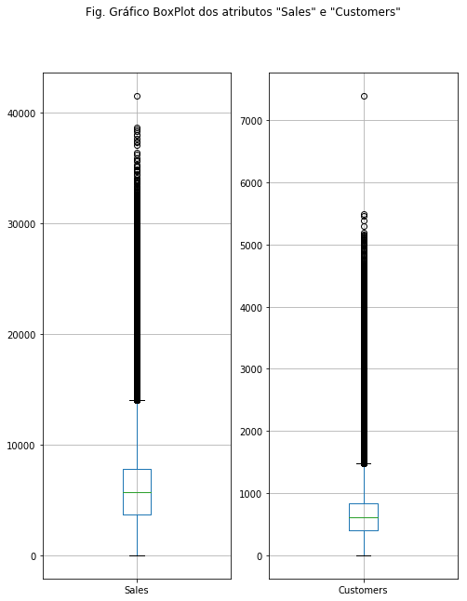

Apesar do descarte de dados com vendas zeradas, podemos verificar através do diagrama boxplot acima, que ainda há outros outliers nos atributos ‘Sales’e ‘Customers’.

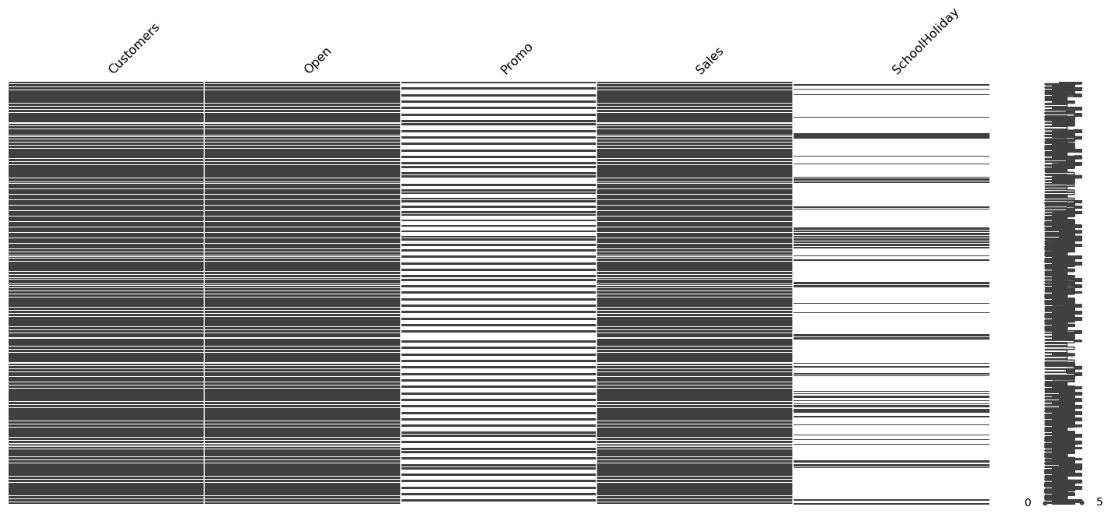

A figura acima mostra a ausência ou não de valores em determinados atributos, podemos visualizar que pode haver ou não correlação entre eles.

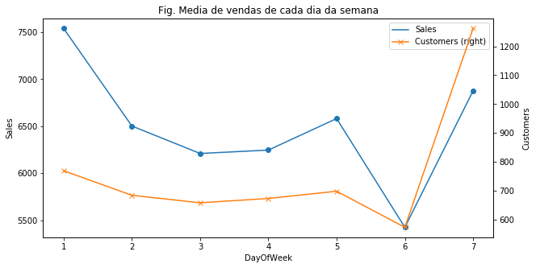

O gráfico de linhas acima nos mostra a distribuição das vendas no decorrer da semana. Nota-se que as vendas aumentam nos fins de semana, especialmente nos domingos e decrescem no decorrer da semana.

É interessante notar que o maior movimento de clientes acontece nos sábados, porém é nos domingos onde as drogarias mais vendem financeiramente, sendo que os sábados (eixo x – número 7) são os dias com o menor ticket médio, ocorrendo o oposto nos domingos (eixo x – número 1).

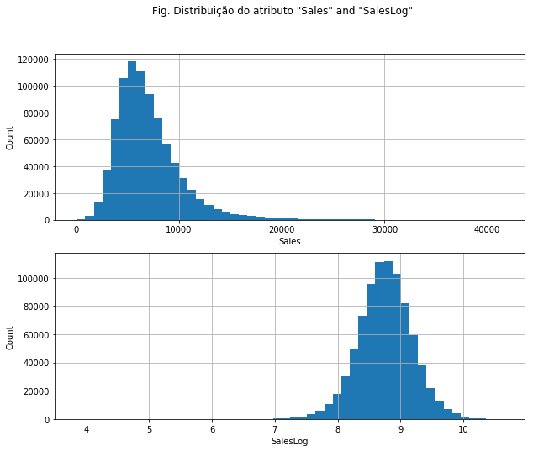

A distribuição das vendas tem uma inclinação relativamente grande conforme mostra a gráfico de barras acima. Ao normalizarmos através da função log, a distribuição segue próximo a normal.

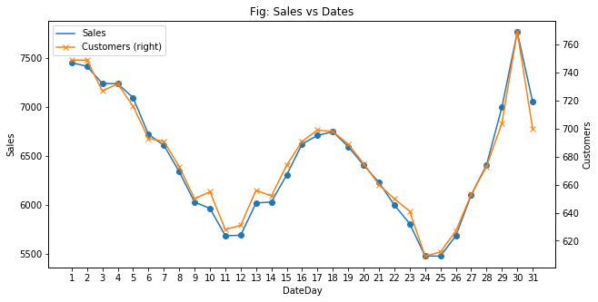

O gráfico acima mostra a distribuição das vendas no decorrer do mês.

Nota-se que há correlação natural entre os atributos ‘Customers’ e ‘Sales’ como já esperado, pois quanto mais clientes mais se vende. E uma variação nas vendas no decorrer do mês, com picos próximos do meio e início/fim dos meses.

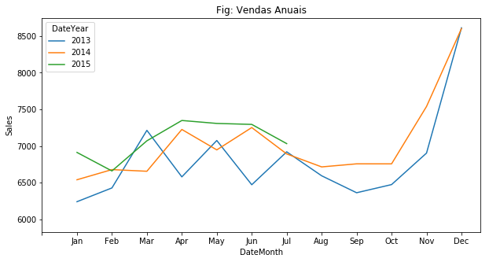

O gráfico mostra o volume médio de vendas para cada mês no período de janeiro/13 a julho/2015. Pode-se visualizar picos de consumo nos finais de ano e padrões de venda diferente no decorrer no ano comparando-se os diferentes anos.

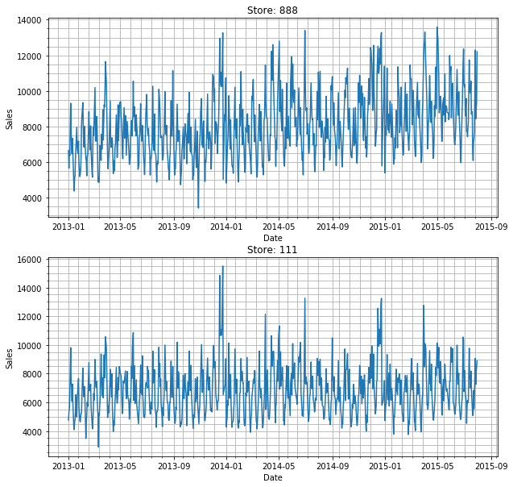

O gráfico acima representa a distribuição de vendas de 2 lojas de mesmo modelo. Pode-se observar que ocorrem tendências de venda semelhantes em ambas as lojas.

## Algoritmos e Técnicas

A partir da visualização exploratória acima, nota-se que as vendas estão intimamente relacionadas a data, tendo dias específicos como fins de semana e inverno (hemisfério norte/Europa) onde vende-se mais, bem como meio da semana onde vende-se menos.

Há outros atributos ainda não visualizados, que certamente influencia nas vendas. Tais como distância dos concorrentes, férias escolares e promoções.

Os valores omissos ou os discrepantes (outliers) também afetam nossa previsão de vendas. Para melhor prevermos, os outliers do atributo ‘Sales’ e ‘Customers’ foram descartados através do Método Tukey. Consideramos esta como a primeira etapa do pré-processamento.

A segunda etapa do pré-processamento, consiste processamento de valores ausentes e a realização de alterações apropriadas em recursos importantes ou a geração de novos recursos parciais de recursos antigos para facilitar o treinamento do modelo.

Na terceira etapa, os dados de treinamento são divididos aleatoriamente em conjuntos de treinamento e de testes utilizando-se do cross_validation.train_test_split e iniciado o treinamento através dos algoritmos XGBoost e DecisionTree.

### XGBoost

O excelente desempenho do Gradient Boosting e a eficiente implementação do XGBoost fazem com que ele tenha um bom desempenho neste projeto. O primeiro lugar na competição de Kaggle utilizou deste algoritmo para prever os resultados. O XGBoost personaliza uma classe de matriz de dados, a DMatrix, que é pré-processada no início do treinamento para melhorar a eficiência de cada iteração. O DMatrix é uma estrutura de dados interna usada pelo XGBoost que é otimizada tanto para a eficiência da memória quanto para a velocidade de treinamento.

Os principais parâmetros que precisam ser depurados são os seguintes:

* eta: controla a taxa de aprendizagem através de um fator entre 0 e 1. O parâmetro é utilizado para evitar overfitting, tornando o processo de reforço mais conservador. Menores valores desse parâmetro implicam em maior valor para nrounds: baixo valor eta significa modelo mais robusto para overfitting, mas mais lento para calcular. Padrão: 0,3
* nthread: número de encadeamentos a serem usados para carregar dados de uma matriz numpy. Se -1, usa encadeamentos máximos disponíveis no sistema.
* subsample: proporção da subamostra da instância de treinamento. Configurando-o para 0,5 significa que o xgboost coletou aleatoriamente metade das instâncias de dados para cultivar árvores e isso evitará overfitting. Isso torna o cálculo mais curto (porque menos dados para analisar). É aconselhável usar este parâmetro com eta e aumentar nround.
* colsample_bytree: proporção de subamostras de colunas ao construir cada árvore. Padrão: 1

**- DecisionTree Regression**: O modelo de regressão da árvore de decisão treina o modelo aprendendo as regras de decisão a partir dos dados, corre mais rápido e aprende as regras de acordo com as características do jogo, conseguindo assim uma melhor previsão. Os parâmetros que precisam ser depurados aqui são principalmente min_samples_split, max_depth e min_samples_leaf. O método usa grid_search para selecionar os parâmetros ótimos.

## Benchmark

O projeto usa o RMSPE para índice de avaliação. Quanto menor a pontuação, melhor o desempenho do modelo.

Considerei o benchmark como 0.10021, sendo este o melhor resultado obtido na já encerrada competição.

# III. Metodologia

## Pré-processamento de dados

A primeira etapa do pré-processamento foi concatenar os conjuntos de treinamento e teste fornecidos pela Rossmann, e rotulá-los sua origem através de uma nova coluna 'isTrain'. Posteriormente foi dado o início a identificação dos atributos e variáveis-alvo que serão utilizadas na predição.

Na segunda etapa foi lidar com os dados anormais de lojas que estavam abertas, sem vender absolutamente nada.

Agora numa terceira etapa, o atributo ‘Date’ foi destrinchado em outros atributos para uma análise mais aprofundada, temos ‘DateDay’, ‘DateMonth’, ‘DateWeek’, ‘DateYear’, ‘DateDayOfYear’.

Na quarta etapa criou-se o atributo 'CompetitionSinceOpen' da união dos atributos 'CompetitionOpenSinceYear' e 'CompetitionOpenSinceMonth', e ainda dividiu-se o atributo 'PromoInterval' em 4 diferentes colunas, uma vez que este atributo contemplava meses, e poderia conter até 4 meses em cada campo.

Numa quinta etapa adicionou-se os novos atributos criados a lista de atributos a serem utilizados na predição.

Após obtermos nosso conjunto para treinamento, lidamos então com os outliers numa sexta-etapa. Os outliers geralmente causam um grande desvio nos resultados de previsão do modelo. Utilizei do Método Tukey para descartar os dados fora do intervalo de 1,5 quartis.

O processamento é o seguinte:

- Quantidade de outliers no atributo ‘Sales’ = 26701

- Quantidade de outliers no atributo ‘Customers’ = 38095

- Quantidade de outliers comuns = 18985

- 1,90198062454 % de dados descartados

Numa sétima etapa, a função de avaliação RMSPE é implementada e novos atributos são criados e adicionados a lista de atributos para predição 'SalesPerDay', 'CustomersPerDay', 'SalesPerCustomersPerDay'.

## Implementação

Os dados de treinamento primeiro são divididos aleatoriamente em um conjunto de treinamento e um conjunto de teste utilizando cross_validation.train_test_split.

E então treinado o modelo XGBoost com os seguintes parâmetros:

*'bst:max_depth':12, 'bst:eta':0.0095, 'subsample':0.8, 'colsample_bytree':0.7, 'silent':1, 'objective':'reg:linear', 'nthread':6, 'seed':1*

A melhor pontuação local foi obtida após o treinamento para 4.000 rodadas.

Em seguida o modelo de previsão de regressão da árvore de decisão foi treinado, e utilizando-se do grid_search foram selecionados os melhores parâmetros. O resultado obtido foi: {'min_samples_split': 30, 'max_depth': None, 'min_samples_leaf': 8}

## Refinamento

No treinamento do modelo de regressão da árvore de decisão, a pontuação local inicial é de 0,2543, que é reduzida para 0,2260 após o Grid_Search.

XGBoost do índice de público é 0,16088, modelo de regressão árvore de decisão é 0,19176, os resultados finais previstos de integração dos dois modelos é multiplicado por um fator de 0,65 e 0,35 respectivamente, obtendo um resultado final de 0,15952 .

O princípio do Ensemble é aplicado aqui: em teoria, o efeito de múltiplos modelos é sempre melhor que o de um único modelo, especialmente quando as diferenças entre os modelos são grandes.

# IV. Resultados

## Modelo de avaliação e validação

O modelo final de predição foi calculado levando-se em conta, a profundidade de cada um dos algoritmos. Como o XGBoost é mais elaborado, merece um maior peso no modelo final de predição.

Calculo:

0,65*(predição XGBoost) e 0,35*(predição Árvore de Decisão).

O desempenho final é mostrado no Kaggle.

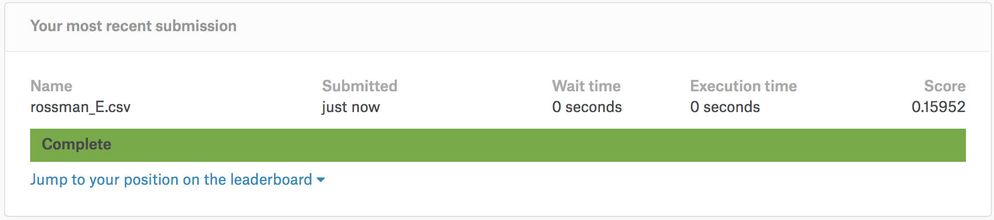

Pode-se visualizar os indicadores Score Privado e Score Público, onde o Score Público é maior do que o Score Privado, indicando assim que o modelo teve desempenho razoável e confiável.

Embora não tenha superado o benchmark, o que já era esperado, pois meu objetivo ao definir o benchmark era obter um valor de referência.

## Justificativa

A união de diferentes algoritmos para predição pode ser um ótimo caminho, conforme o desempenho obtido do modelo Ensemble final.

Através da união dos modelos XGBoost e DecisionTree Regression por meio de diferentes pesos obtive um melhor resultado do que as análises individuais de cada um dos modelos de referência.

# V. Conclusão

## Forma livre de visualização

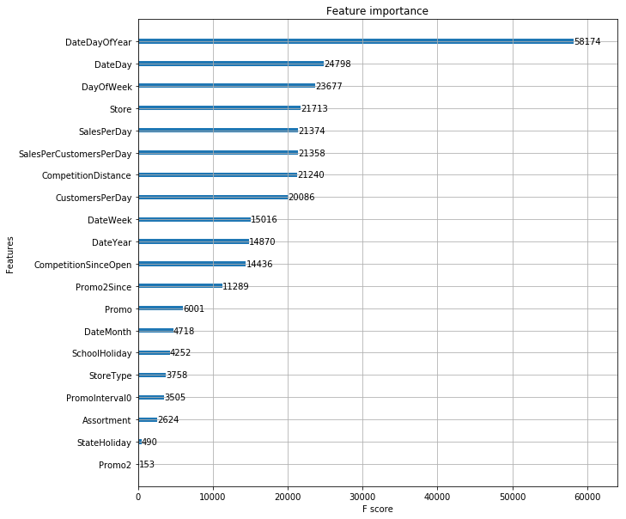

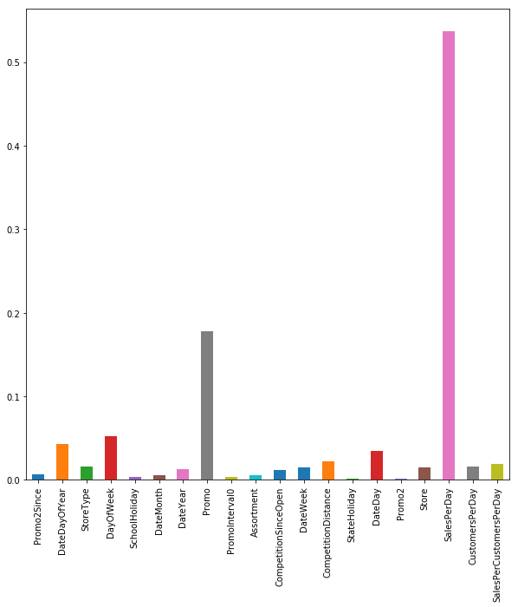

Nas duas figuras acima, são apresentados a importância dos atributos nos diferentes algoritmos utilizados, o primeiro trata-se do XGBoost e o segundo a Regressão da árvore de decisão.

Nota-se que não há consistência absoluta nos dados, uma vez que são apresentados diferentes atributos e ordenações como mais importantes. As quatro características mais importantes no XGBoost foram ‘DateDayOfYear’, ’DateDay’, ‘DayOfWeek’ e ‘CompetitionDistance’, enquanto que na regressão da Árvore de Decisão foram SalesPerDay, Promo, DayOfWeek e DateDayOfYear.

É interessante notar como os atributos ‘Dia do ano’ e ‘Dia da semana’, possuem uma grande correlação nas vendas, o que de certa forma era esperado. Por exemplo, espera-se que nos fins de semana venda-se mais, e que determinados dias do ano também, tais como feriados. Outro atributo que se destaca são as promoções, que dá um impulso nas vendas da Rossmann.

## Exemplos testados

Por meio do conjunto de treinamento fornecido pela Rossmann, o qual utilizamos para ajuste do modelo, selecionamos algumas amostras e comparamos nossa Previsão com o Real.

* Amostra 10 = Previsão: 10248.43, Real: 10457.00
* Amostra 35 = Previsão: 12315.87, Real: 12422.00
* Amostra 70 = Previsão: 11545.00, Real: 11496.27
* Amostra 500 = Previsão: 7175.64, Real: 6626.00
* Amostra 1000 = Previsão: 7149.21, Real: 7724.00

Pode-se notar que as amostras testadas apresentam previsões razoáveis comparadas ao dado real.

## Reflexão

Todo o processo do projeto desde as primeiras aulas até o relatório final, é algo

No processo de realização deste projeto, é interessante observar que vários fatores podem ter diferentes efeitos no resultado final, pois os dois modelos possuem diferentes características de classificação, mas os resultados são todos iguais. Muito razoável.

O processo de aprendizagem e teste

## Melhorias

Embora o modelo final tenha tido um resultado razoável, devido a minha pouca experiência com Machine Learning, podemos ver no ranking do Kaggle que os vencedores da competição obtiveram predições muito melhores.

Analisando detalhadamente possíveis melhorias que pode ser efetuada, temos:

- Pré-tratamento: pode-se buscar correlações entre atributos com criação de outros novos atributos a serem estudados, pode-se estipular a influência que uma nova loja concorrente traz e ainda correlacionar-se dados externos, como demanda, mercado com dados que temos da Rossmann.

- Seleção de modelo: Apenas o modelo de árvore de decisão e o modelo XGBoost são usados ​​aqui. Podemos tentar utilizar outros modelos.

## ## Documento de referência

- [《Beating Kaggle the easy way》 By Ying Dong](https://www.ke.tu-darmstadt.de/lehre/arbeiten/studien/2015/Dong_Ying.pdf)

- A Simple XGBoost Tutorial Using the Iris Dataset (<https://www.kdnuggets.com/2017/03/simple-xgboost-tutorial-iris-dataset.html>)

- Decision Tree e Random Forest (<http://carlosbaia.com/2016/12/24/decision-tree-e-random-forest/>)

- [Understanding XGBoost Model on Otto Dataset](https://www.kaggle.com/tqchen/otto-group-product-classification-challenge/understanding-xgboost-model-on-otto-data)

- [Github: ROSSMANN-KAGGLE](https://github.com/JohanManders/ROSSMANN-KAGGLE)